ВСТУП

Стан та динаміка банківської складової національної економіки безпосередньо визначаються функціонуванням фінансових інституцій. Водночас масштаби та ефективність цього впливу зумовлені ступенем зрілості самої фінансово-кредитної сфери, яка наразі змушена адаптуватися до викликів і обмежень воєнного стану.
Дані чинники виступають каталізатором для модифікації банківської діяльності відповідно до нових параметрів попиту і пропозиції, що детерміновані розвитком ІТ-сфери, міграцією споживачів та екстраординарними умовами функціонування. Процеси ринкової оптимізації, інтерnationalізація економіки, активізація альтернативних фінансових посередників та дифузія новітніх телекомунікаційних рішень доводять об'єктивну потребу формування теоретико-методологічного базису управління фінансовими установами на засадах маркетингового підходу.
У сучасній науковій дискусії простежується тенденція до зростання інтересу репрезентантів вітчизняної та іншомовної академічних спільнот до проблематики впровадження маркетингового інструментарію в банківській індустрії. Зокрема, дослідницька увага зосереджена на стратегічному плануванні маркетингової активності як базового детермінанта формування клієнтської лояльності.
Фундаментальні аспекти цієї тематики закладені у працях таких іноземних авторів, як Ф. Котлер, П. Роуз, У. Бреддік, Р. Джозлін та Д. Хамфріз. Водночас теоретико-методологічне підґрунтя розвитку банківського маркетингу в національних реаліях суттєво збагатили вітчизняні дослідники, серед яких особливої уваги заслуговують напрацювання Т.Д. Косової, І.Ю. Тарасова та інших науковців.
Концептуальна значущість системного маркетингового підходу до управління споживчою лояльністю у фінансово-кредитній сфері в умовах екстраординарних воєнних ризиків стала головним чинником актуалізації цієї праці. Зазначене підґрунтя безпосередньо зумовило цільову спрямованість кваліфікаційного дослідження та логіку формування його завдань.
Високий ступінь суспільно-економічної значущості окресленого кола питань став передумовою для обґрунтування теми магістерської роботи, а також детермінував її цільові орієнтири та завдання. Науковий пошук орієнтований на системний аналіз процесів модернізації маркетингової політики фінансових інституцій у період воєнного стану шляхом розробки та впровадження ефективної програми клієнтської лояльності.
Метою кваліфікаційної бакалаврської роботи виступає теоретико-методологічне обґрунтування та практичне проектування системного інструментарію щодо забезпечення прихильності споживачів банківських послуг в умовах дії воєнного стану та макроекономічної нестабільності.
Об’єктом дослідження є архітектоніка формування, впровадження та оцінки ефективності клієнтських програм лояльності в банківському секторі.
Предметом дослідження є комплекс теоретичних положень і методичних підходів стосовно оптимізації та модернізації систем управління лояльністю суб'єктів ринку фінансових послуг.
Для реалізації визначеної мети дослідження було поставлено й розв'язано такі науково-практичні завдання:
- здійснити ретроспективний аналіз та експлікацію сутності дефініції «лояльність споживача»;
- дати розгорнуту маркетингову експертизу архітектоніки та функціональних параметрів програм лояльності;
- методологічно довести доцільність застосування маркетингового аналізу як предикату проектування клієнтських програм;
- проаналізувати сучасні тенденції, кон'юнктуру та структурну динаміку вітчизняного ринку банківських послуг;
- сформувати комплексну маркетингову характеристику діяльності АТ «А-БАНК»;
- провести критичну оцінку існуючих програм лояльності АТ «А-БАНК» та розробити прикладні рекомендації щодо підвищення їхньої ефективності.

Інформаційно-емпіричний базис дослідження сформовано на основі чинного законодавства та нормативно-правового забезпечення України, фундаментальних напрацювань вітчизняних і закордонних авторів у сфері банківського менеджменту, ринкової аналітики та теорії споживчої поведінки. Крім того, залучено матеріали наукових монографій, періодичних профільних видань, збірників тез конференцій, офіційні статистичні звіти та автентичні цифрові ресурси.
Наукова новизна одержаних результатів полягає у теоретико-методологічному розширенні та прикладній модернізації наявного інструментарію проектування та оптимізації клієнтських програм лояльності у банківському секторі з урахуванням специфіки та обмежень воєнного стану.

1. ХАРАКТЕРИСТИКА ЛОЯЛЬНОСТІ СПОЖИВАЧА В МАРКЕТИНГОВІЙ ДІЯЛЬНОСТІ БАНКІВ
1.1. Сутність та розвиток поняття «лояльність споживача»

Дефініція «лояльність споживача» виступає фундаментальним конструктом ринкової стратегії та операційної діяльності будь-якого суб'єкта господарювання (зокрема й фінансової установи), оскільки забезпечує генерацію стабільного клієнтського сегмента та підвищує загальну ефективність економічної діяльності.
Теоретико-методологічний базис цього феномену закладено у працях таких класиків світової маркетингової думки, як П. Дойль, П. Гембл, Д. Аакер, Ф. Котлер, М. Райт, Ж.-Ж. Ламбен, Ф. Райхельд, М. Стоун, Дж. Росситер, У. Такер та О. Хофман. На вітчизняному терені вагомий внесок у дослідження зазначеної проблематики зробили такі автори, як І.В. Альошина, М.В. Михайлова, В.В. Бакаєв, О.В. Жегус, Д.Є. Горелік, О.В. Зозульов, І.Ю. Тарасов, Н.Л. Савицька та їхні наукові послідовники.
Витоки детермінації цього явища сягають 1923 року, коли М. Коупленд здійснив першу спробу концептуалізації прихильності до торговельної марки, трактуючи лояльного споживача як суб'єкта, що здійснює повторні закупівлі виключно продукції конкретного бренду у 100% випадків [12].
Сучасний академічний дискурс щодо сутності споживчої лояльності зосереджений навколо таких домінантних атрибутів:
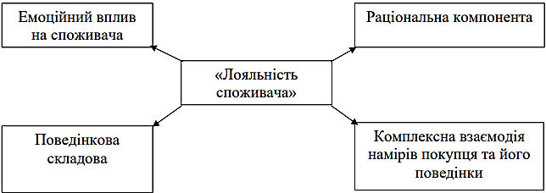
Рис. 1.1. Визначення поняття «лояльності споживача»
Систематизацію та порівняльний аналіз підходів провідних теоретиків до інтерпретації сутності дефініції «лояльність» узагальнено у табл. 1.1.
Таблиця 1.1.
Визначення поняття «лояльність споживача»*
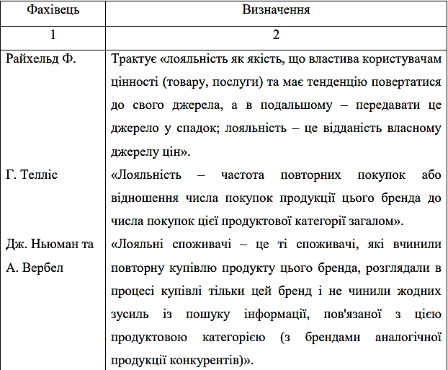
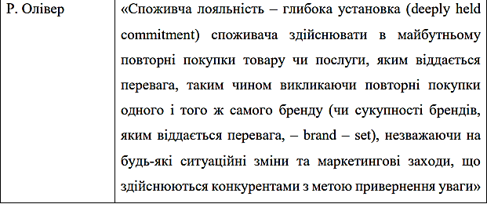
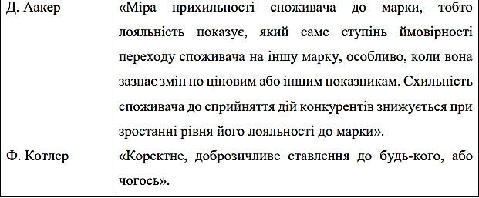
*Джерело: складено автором на підставі (12, 42)
На наше переконання, споживчу лояльність доцільно інтерпретувати як ліміт резистентності (нечутливості) клієнта до маркетингового тиску та пропозицій з боку конкуруючих суб'єктів ринку. Пролонгація взаємодії зі споживачем та його трансформація у категорію постійних контрагентів досягається виключно шляхом забезпечення преференційних та оптимізованих умов довгострокового партнерства. Систематизований та ієрархічно структурований комплекс таких інструментів ініціюється у формі «програми лояльності». Крім того, категорія прихильності перебуває у нерозривному кореляційному зв'язку з поняттям бренду, оскільки ідентифікація клієнта з конкретною торговельною маркою генерує для нього низку специфічних утилітарних та емоційних вигод (див. рис. 1.2).
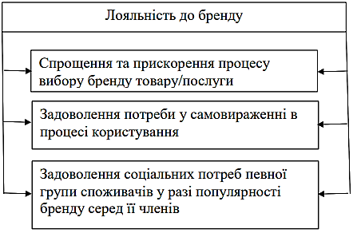
Рис. 1.2. Лояльність до бренду: вигоди споживача
Водночас імплементація програм лояльності генерує низку стратегічних переваг і безпосередньо для фінансово-кредитної установи:
- мінімізація трансакційних витрат на рекламу та залучення нових сегментів споживачів;
- максимізація маржинального доходу за рахунок утримання адаптованої та поінформованої клієнтської бази;
- зниження еластичності попиту за ціною серед постійних контрагентів фінансової установи;
- оптимізація бюджету маркетингу завдяки нижчій вартості утримання наявних суб'єктів порівняно із рекрутингом нових;
- скорочення коефіцієнта відтоку (плинності) споживачів фінансових послуг;
- кумуляція релевантних масивів інформації для розгортання стратегій маркетингу взаємовідносин.
Ієрархічну архітектоніку та градацію рівнів прихильності клієнтів, що виокремлюються у сучасних наукових підходах, систематизовано та візуалізовано на рис. 1.3.
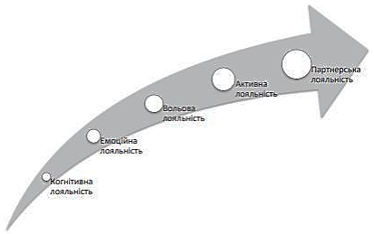
Рис. 1.3. Певні рівні лояльності споживача
Зазначені градації, за аналогією з класичною комунікативною моделлю «рекламної піраміди», обґрунтовують доцільність стратегічного супроводу клієнта в межах його еволюційного переходу від первинної когнітивної прихильності до вищої форми — партнерської взаємодії. Саме такий послідовний менеджмент взаємовідносин дозволяє фінансовому інституту повною мірою акумулювати весь спектр вищеокреслених економічних та ринкових переваг.
Варто наголосити, що на формування споживчої прихильності та динаміку її міжрівневої трансформації здійснює детермінуючий вплив диверсифікований комплекс детермінантів, зокрема:
- архітектоніка, стан та кон'юнктура цільового ринку, інтенсивність конкурентного середовища, а також номенклатурна широта й глибина пропозиції продуктів і послуг;
- психоемоційний профіль індивіда, його диспозиційно-мотиваційна структура та ступінь трансакційної активності як суб'єкта споживання;
- рівень кумулятивної задоволеності контрагента наявними на ринку альтернативними благами та торговельними марками;
- преференційні очікування споживача та ступінь їхньої релевантності реальним якісним параметрам продукту чи послуги;
- референтний вплив найближчого соціокультурного оточення, що транслюється через систему міжособистісних відгуків у сімейному, дружньому та професійному середовищах.
Для кількісної та якісної оцінки ступеня прихильності споживачів у маркетинговому аналізі застосовують систему спеціалізованих метрик:
1) CLI (Customer Loyalty Index) — інтегральний індекс споживчої лояльності, архітектоніка якого базується на трьох детермінантах:
- рівень кумулятивної задоволеності контрагента взаємодією з організацією;
- інтенсивність інтенцій (намірів) суб'єкта щодо здійснення повторних трансакцій чи повторного споживання послуг;
- готовність та схильність до референтного поширення позитивних рекомендацій у своєму соціальному середовищі.
2) NPS (Net Promoter Score) — індекс чистої лояльності (чистої підтримки), який експлікує виключно готовність клієнта виступати адвокатом бренду та рекомендувати його продукти іншим споживачам.

1.2. Програми лояльності: маркетингова характеристика

Вектор стратегічної маркетингової активності суб'єкта господарювання орієнтований на перманентний моніторинг та ідентифікацію споживчих потреб, проектування диверсифікованого продуктового комплексу, релевантного виявленим запитам, а також на здійснення цілеспрямованого комунікаційно-поведінкового впливу на аудиторію з метою її конверсії у сегмент перманентних контрагентів (зокрема через механізми конструювання та імплементації програм лояльності).
У межах цього дослідження доцільно здійснити компаративний аналіз базових моделей програм лояльності, інтегрованих у сучасну маркетингову практику.
1) Дисконтні інструменти фіксованого типу.
Зазначена модель зазвичай реалізується через емісію одноразових купонів, що забезпечують преференційне зниження ціни на визначений відсоток (переважно в діапазоні від 5% до 20%). Дистрибуція таких комунікаційних носіїв здійснюється шляхом таргетованого чи масового офлайн-розповсюдження, крос-маркетингової активності у партнерських мережах, інтернет-реєстрації або за допомогою каналів мобільного зв’язку (SMS-інформування). Економічний ефект для реципієнта полягає в отриманні прямої матеріальної вигоди у вигляді заощадження фінансових ресурсів. Проте екстенсивне застосування цього підходу більшістю суб'єктів ринку призводить до девальвації його цінності в сприйнятті цільової аудиторії. Аналітики виокремлюють низку деструктивних ознак дисконтування:
- ініціювання недобросовісної цінової конкуренції та маржинальних воєн;
- поступове звикання споживача до дисконту, що зумовлює деградацію первинного рівня прихильності до бренду.
2) Стимулювальні лотереї та розіграші суперпризів.
Архітектоніка цієї моделі базується на синергії раціональних мотивів та емоційного залучення потенційного клієнта. Механізм демонструє високу комунікативну ефективність на початковій стадії залучення респондентів, однак у довгостроковій перспективі рівень споживчого ентузіазму суттєво знижується. Така тенденція детермінована ймовірнісним (випадковим) характером визначення переможців та дефіцитом транспарентності (прозорості) процедури розіграшу.
3) Прогресивні (накопичувальні) системи дисконтування.
Даний інструментарій є релевантним для великих операторів ритейлу. Його функціональне завдання полягає у стимулюванні трансакційної активності індивіда через максимізацію обсягів закупівлі, що конвертується у вищий рівень преференцій та збільшення суми заощаджень. Водночас це створює загрозу зниження рентабельності самого ритейлера, оскільки найбільший обсяг знижок акумулюють найбільш високоприбуткові клієнти. У практиці вітчизняного ритейлу (на прикладі мереж «Сільпо», «РОСТ», «Чудо») цей інструмент функціонує на базі пластикових ідентифікаторів, які забезпечують пряме зниження вартості або накопичення бонусних одиниць для подальших розрахунків. Ряд виробників та дистриб'юторів (зокрема «Наша Ряба», Салтівський м’ясокомбінат, провідні аптечні заклади) трансформували цей процес у формат віртуальних карток лояльності, інтегрованих із мобільними номерами користувачів.
4) Бонусні (бальні) системи.
Концептуальна сутність полягає в нарахуванні умовних балів за кожну трансакцію з їхньою подальшою конвертацією у матеріальні чи нематеріальні блага (товари, послуги). Цільова спрямованість цього підходу полягає у психологічній модерації споживчої поведінки задля формування пулу постійних контрагентів, інтенсифікації відвідувань точок продажу та максимізації середнього чека ради отримання бажаної винагороди. Цей механізм комплексно задіює утилітарні та гедоністичні потреби особистості.
До початку 2023 року зазначений методологічний підхід активно імплементувався у практику менеджменту торговельної мережі «Клас», проте згодом менеджмент компанії ухвалив рішення про реверс до використання раніше діючої маркетингової моделі.
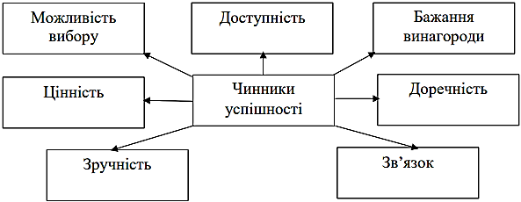
Рис. 1.4. Програми лояльності: чинники успішності
На рис. 1.4. систематизовано детермінанти ефективності та успішності клієнтських програм лояльності, які були науково обґрунтовані в теоретичних напрацюваннях Ч. Джонса та Л. О'Браєна.
Проектування та імплементація програм лояльності у фінансово-кредитній сфері характеризується специфічними галузевими особливостями, які безпосередньо детерміновані сутнісними властивостями банківського продукту та стандартами клієнтського обслуговування.
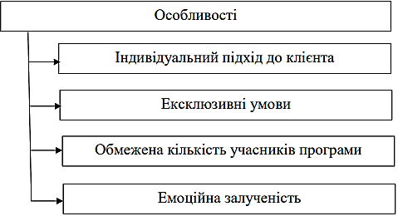
Рис. 1.5. Програми лояльності: особливості застосування у банківській галузі
У науково-практичному дискурсі банківські програми лояльності класифікують за критерієм суб'єктної інтеграції на три основні дескриптивні групи:
- монобанківські (внутрішні);
- кобрендингові (двосторонні);
- коаліційні (мультипартнерські).
Внутрішні (монобанківські) інструменти лояльності безпосередньо імплементовані в параметри базових фінансових продуктів та сервісів, які фінансова установа пропонує контрагентам. Фактично вони базуються на діючих внутрішніх стандартах клієнтського менеджменту та релевантному рівні корпоративної культури. Ключова преференція цієї моделі полягає у повній автономії банку, який відповідає виключно за якісні характеристики власного операційного сервісу та не зазнає деструктивного впливу з боку екзогенних бізнес-структур. Домінуючим недоліком виступає високий ступінь гомогенності (однотипності) таких програм, що зумовлено їхньою значною дифузією та стандартизацією на ринку.
Кобрендингові програми лояльності репрезентують формат стратегічного альянсу банківської установи з одним або кількома комерційними брендами (переважно ритейлерами). У межах цієї колаборації винагорода для клієнта трансформується у фіксовані дисконти всередині партнерської мережі або у фінансові інструменти повернення коштів (кешбек) від банку. Очевидна перевага такої інтеграції полягає в мінімізації трансакційних витрат споживача під час придбання продукції відомих торгових марок. Позитивний імідж брендів-учасників у синергії з додатковими матеріальними вигодами від емісії карткового продукту виступає драйвером нарощування доходів банківського бізнесу.
Коаліційна парадигма лояльності передбачає формування багатостороннього пулу, що охоплює фінансову інституцію та широкий спектр диверсифікованих партнерів задля максимізації кумулятивного економічного ефекту. Як контрпартнери залучаються оператори продуктового ритейлу, дистриб'ютори побутової техніки, електроніки, парфумерно-косметичної продукції, мережі АЗС, автосервіси, телекомунікаційні провайдери, а також суб'єкти HoReCa (ресторанний, готельний і туристичний бізнес). У процесі здійснення розрахункових операцій за допомогою платіжної картки клієнту нараховується визначений відсоток преміальних одиниць на спеціальний бонусний рахунок. Прямим бонусом цієї моделі є одночасна генерація цінності для всіх учасників коаліції, що стимулює їхній взаємний розвиток за рахунок крос-маркетингу. Водночас суттєвим ризиком є девальвація прихильності споживача до одного з контрагентів (наприклад, через нераціональне ціноутворення), що здатна автоматично екстраполюватися на решту партнерів і саму фінансову установу. Відтак, функціонування коаліційних систем потребує жорсткого взаємного моніторингу та високого рівня міжсуб'єктної довіри.
У наукових дослідженнях Л.А. Прицюк наголошується, що імплементація систем лояльності дозволяє вітчизняним фінансово-кредитним інституціям реалізувати спектр стратегічних та тактичних орієнтирів. На основі узагальнення авторської концепції виокремлено такі ключові цільові вектори:
- масштабування бренду банку, популяризація його продуктової лінійки та цифрових сервісів;
- просування комерційних інтересів партнерів фінансової установи та стимулювання збуту їхніх товарів;
- інтенсифікація генерування прибутку фінансової інституції як за загальними показниками, так і в розрізі окремих трансакцій;
- диверсифікація та зміцнення ринкових конкурентних переваг організації;
- оптимізація клієнтської бази через мінімізацію коефіцієнта її плинності, рекрутинг нових споживачів, стимулювання припливу капіталу та формування довгострокового соціального капіталу довіри;
- інтенсифікація використання емітованих банком платіжних інструментів та карткових продуктів;
- модернізація сервісних стандартів та підвищення якісних параметрів фінансового обслуговування [42].
Водночас архітектоніка, проектування та результативне функціонування систем клієнтського утримання висувають жорсткі вимоги до прелімінарного (попереднього) формування цілісної та адаптивної клієнтської політики фінансової організації.
За своїм функціональним змістом зазначена категорія є регламентованим внутрішнім документом фінансової установи, який кодифікує стратегічні орієнтири щодо оптимізації архітектоніки клієнтського портфеля, детермінує його ресурсний базис, пріоритетні вектори розвитку, а також архітектуру моніторингу за реалізацією стандартів обслуговування.
Пріоритетними цільовими орієнтирами клієнтської політики виступають:
- максимізація рівня задоволення попиту контрагентів, дескриптивний аналіз та кластеризація їхніх запитів;
- ініціювання перманентних каналів реверсивного (двостороннього) зв'язку та забезпечення високої інституційної мобільності щодо задоволення претензій клієнтів;
- структурування цілісного інформаційного масиву за відповідними категоріями користувачів послуг;
- координація стратегічних підходів та методів комунікації зі споживачами з урахуванням їхніх преференцій;
- капіталізація іміджевого потенціалу установи як клієнтоцентрованого інституту;
- експансія та масштабування ринкової частки у цільових сегментах присутності;
- акумуляція релевантних емпіричних даних для подальшого проектування інноваційних програм утримання клієнтів.
Процесу детермінації клієнтської політики обов'язково передує етап формування клієнтського реєстру, наявність якого є фундаментальним предикатом для всіх наступних управлінських рішень. Даний реєстр інтегрує верифіковані масиви даних про контрагентів (як фізичних, так і юридичних осіб), диференційованих за визначеними критеріями. Зокрема, для сегмента приватних осіб класифікаційними ознаками слугують: сфера професійної діяльності, соціодемографічний статус, посадовий рівень, обсяг дискреційного доходу, схильність до заощаджень у межах депозитних продуктів тощо.
Для проведення комплексного аудиту та оцінки ефективності використання інформаційного потенціалу сформованого реєстру застосовується система дескриптивних показників, які систематизовано та узагальнено у табл. 1.2.
Таблиця 1.2.
Клієнтська база: показники ефективності
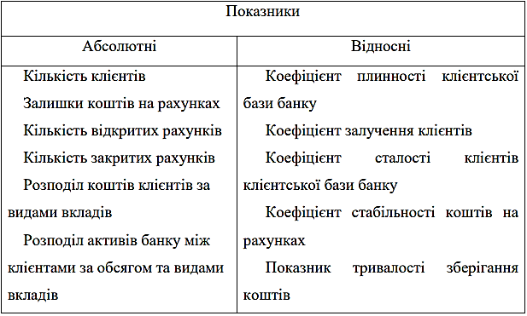
1.3. Маркетингові дослідження при розробці програм лояльності

Ескалація конкурентного суперництва на національному фінансовому ринку детермінована синергетичним впливом як екзогенних факторів, зокрема інтернаціоналізацією світогосподарських і фінансових потоків, так і ендогенних детермінант. До останніх належать висока концентрація банківських інститутів, інтенсифікація просування їхнього продуктового портфеля, дифузія кобрендингових і коаліційних платформ, а також значні обсяги транскордонних трансфертів капіталу.
За таких умов інтеграція маркетингової парадигми в операційну діяльність вітчизняних комерційних банків є об'єктивно виправданою та набуває особливої актуальності.
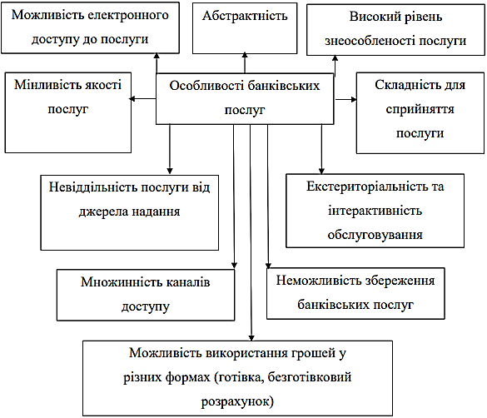
Рис. 1.6. Банківські послуги: їх особливості
Базові принципи та дескриптивні функції банківського маркетингу підпорядковані його стратегічній меті — розробці комплексних заходів щодо моніторингу кон'юнктури ринку, нарощування конкурентного потенціалу фінансової установи, оптимізації її рентабельності та капіталізації іміджу. Реалізація зазначеного вектору можлива виключно через глибоку ідентифікацію та релевантне задоволення диверсифікованих потреб потенційних контрагентів. При цьому сутнісна специфіка банківського маркетингу безпосередньо обумовлена якісними та функціональними властивостями банківського продукту й послуги (див. рис. 1.6).
У працях Ф. Котлера маркетингові дослідження детермінуються як систематичний процес дескриптивного аналізу проблемного поля, моделювання ринкових ситуацій та акумуляції верифікованих даних задля оптимізації управлінських рішень та підвищення ефективності моніторингу маркетингової активності у сфері обігу товарів і послуг.
Проведення зазначених досліджень у фінансовому секторі безпосередньо обумовлене специфікою банківського продукту, архітектоніку якого формують такі релевантні ознаки:
- абстрактність (невідчутність) та високий рівень знеособленості фінансового сервісу;
- когнітивна складність сприйняття послуги споживачем;
- перманентна невіддільність фінансової послуги від джерела її генерації;
- інваріантність (мінливість) якісних параметрів обслуговування та неможливість депонування (збереження) послуг;
- екстериторіальність, інтерактивність та диверсифікація каналів доступу, зокрема через системи електронного банкінгу;
- мультиформатність використання грошових коштів (функціонування в готівковій та безготівковій формах).
У процесі ринкового аналізу у фінансово-кредитній сфері застосовується міждисциплінарний методологічний інструментарій, що інтегрує статистичні, економетричні, соціометричні, біхевіористичні (поведінкові) та кваліметричні методи, синергетичне поєднання яких формує специфічний комплекс банківського маркетингу. Ключові вектори реалізації аналітичних досліджень у банківському секторі систематизовано на рис. 1.7.
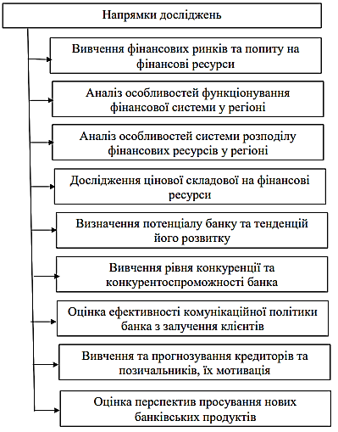
Рис. 1.7. Маркетингові дослідження у банківській сфері: основні напрямки
Слід зауважити, що маркетинговий моніторинг забезпечує менеджмент релевантним інформаційним базисом для оперативного коригування стратегічного курсу установи. Водночас результуючі показники діяльності банку безпосередньо детермінуються рівнем його споживчої аттрактивності (привабливості), архітектоніку якої формують такі параметри:
- сервісні стандарти та якісні характеристики клієнтського обслуговування;
- тарифна політика та рівень цінової доступності фінансових продуктів;
- наявність унікальних (ексклюзивних) пропозицій, не представлених у продуктових лінійках конкурентів;
- просторова диверсифікація та масштабність філіальної мережі;
- щільність покриття та технічна доступність банкоматно-термінальної інфраструктури;
- ергономічність, функціональність та інтерфейсна простота мобільних платіжних додатків (m-banking);
- репутаційний капітал та сформований імідж фінансового інституту в регіональному середовищі;
- геомаркетингова оптимізація та раціональне територіальне розміщення відділень у зонах високої концентрації потенційного трафіку.
Синергетичний облік зазначених детермінант є імперативною вимогою у процесі ухвалення управлінських рішень вищою ланкою менеджменту організації. При цьому стратегічний вектор маркетингового аналізу банку підпорядкований прогностичному моделюванню попиту на фінансові послуги в розрізі цільових сегментів ринку задля проектування таргетованих заходів, спрямованих на максимізацію клієнтської прихильності та рекрутинг нових споживчих груп.

2. РИНОК БАНКІВСЬКИХ ПОСЛУГ: ОЦІНКА СТАНУ ТА РОЗРОБКА
«А-БАНКОМ» ПРОГРАМИ ЛОЯЛЬНОСТІ КЛІЄНТІВ
2.1. Дослідження ринку банківських послуг в Україні

Повномасштабна військова агресія рф проти України спричинила радикальну трансформацію операційного середовища та умов функціонування вітчизняних фінансово-кредитних інститутів. Попри деструктивні чинники, банківський сектор продемонстрував високий рівень інституційної адаптивності до реалій воєнного стану, забезпечуючи наразі безперервне та повноцінне обслуговування як корпоративних клієнтів, так і приватних осіб. Станом на 1 січня 2026 року в національній фінансовій системі здійснювали діяльність 60 діючих банківських установ, ретроспективну динаміку чисельності яких у річному вимірі відображено на рис. 2.1.
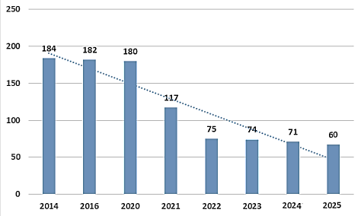
Рис. 2.1. Динаміка кількості банків в Україні, 2014 – 2025 р.р.
Візуалізовані на рис. 2.1 дані свідчать про перманентну тенденцію до консолідації та скорочення чисельності суб'єктів вітчизняного банківського сектору, починаючи з 2014 року, коли інституціональний склад зменшився зі 184 установ до 60 на початку 2026 року. Найбільш виражена динаміка деінституціоналізації ринку зафіксована у періоди 2020–2021 рр., коли кількість ліцензованих організацій скоротилася на 63 одиниці (зі 180 до 117 банків), а також у 2021–2022 рр., що супроводжувалося виведенням з ринку ще 42 фінансових інститутів (із 117 до 75 установ). На момент розгортання повномасштабного воєнного конфлікту в державі оперували 75 банківських організацій, тоді як станом на 1 січня 2026 року їхня чисельність стабілізувалася на рівні 60 одиниць. Систематизований реєстр фінансових інституцій, які втратили ліцензії протягом 2025 року, із дескриптивним аналізом причин їхньої ліквідації репрезентовано у табл. 2.1.
Таблиця 2.1.
Банки виведені у 2025 р. з банківського ринку
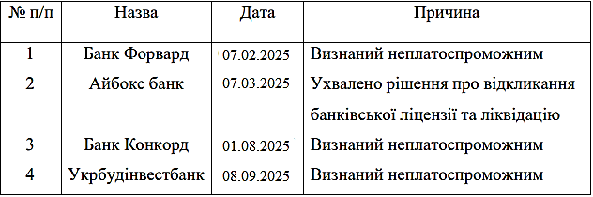
Слід констатувати, що процес зменшення чисельності фінансових інститутів не справив деструктивного впливу на асортиментну лінійку та якісні параметри надання послуг як у корпоративному, так і в роздрібному сегментах ринку. У 2023 році Регулятором (НБУ) було ініційовано процедуру націоналізації АТ «Сенс Банк», зумовлену структурою його власності, зокрема наявністю серед бенефіціарів російських комерсантів М. Фрідмана та П. Авена. Відповідно до урядової постанови, акції зазначеної установи були викуплені у Фонду гарантування вкладів за символічну вартість в одну гривню, внаслідок чого державний сектор банківської системи розширився до п'яти суб'єктів (поряд із АТ «Ощадбанк», АТ КБ «Приватбанк», АТ «Укрексімбанк» та АБ «УКРГАЗБАНК»).
Індикатором стабільності фінансової системи та її спроможності забезпечувати кредитування макроекономічних процесів виступає інституційна структура власності в банківському секторі. За звітними даними станом на 1 січня 2026 року, генеральну сукупність із 60 діючих банківських установ формували:
- державні банки — 5 інституцій;
- банки з іноземними інвестиціями — 28 установ (зокрема зі 100-відсотковою часткою іноземного капіталу — 20 організацій).
Групування фінансово-кредитних установ за критерієм структури акціонерного капіталу деталізовано у табл. 2.2.
Таблиця 2.2.
Банки України по формі власності
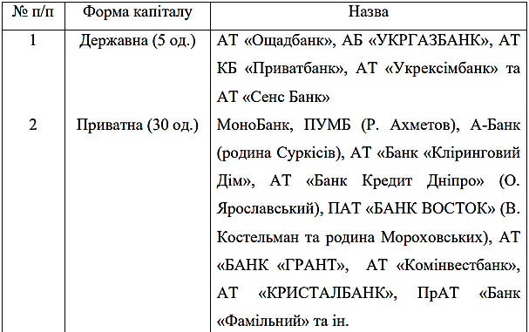
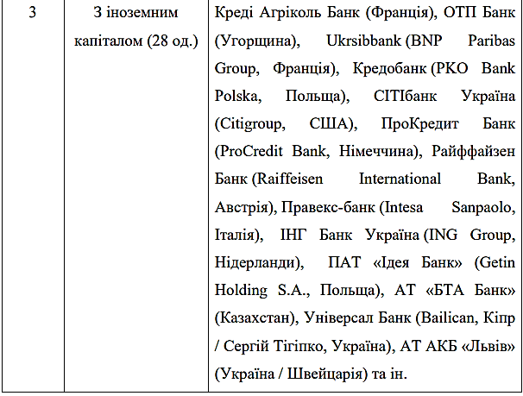
Архітектоніку та структурний розподіл вітчизняного банківського сектору за критерієм походження та форми акціонерного капіталу узагальнено й наочно репрезентовано на рис. 2.2.
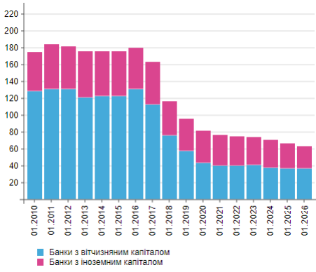
Рис. 2.2. Зміна кількості банків в Україні за 2010 – 2026 р.р., од.
Подальший аналіз кон'юнктури ринку передбачає дослідження обсягів і динаміки сукупних активів банківських установ України за період 2024–2025 років, узагальнені показники яких систематизовано у табл. 2.3.
Таблиця 2.3.
Коливання сумарних активів українських банків за 2024 – 2025 р.р., млн. грн.
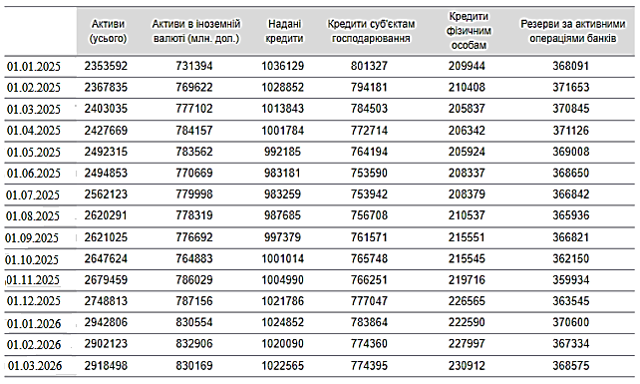
Емпіричний аналіз узагальнених у табл. 2.3 показників дозволяє констатувати відносно стабільний характер функціонування вітчизняного банківського сектору. Амплітуда коливань обсягу сукупних активів протягом досліджуваного часового інтервалу є незначною: зріз фінансової звітності демонструє висхідний тренд від 368 091 млн грн станом на 1 січня 2024 року до 370 300 млн грн на початок 2026 року. Таким чином, абсолютний приріст зазначеного параметра становив 2 209 млн грн.
Ретроспективну траєкторію та взаємозв'язок динаміки валових активів і сформованих резервів банку за окреслений період візуалізовано на рис. 2.3.
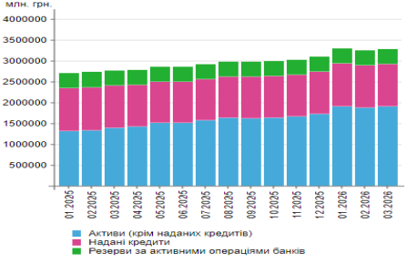
Рис. 2.3. Динаміка резервів та активів банків України за 2025 р., млн. грн.
Аналіз динаміки обсягів кредитування фізичних та юридичних осіб банками за аналізований часовий інтервал засвідчує лінійну траєкторію з незначною амплітудою варіацій, що графічно відображено на рис. 2.4.
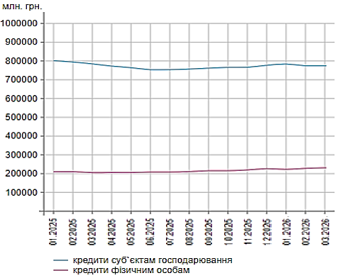
Рис. 2.4. Кредити, видані українськими банками в 2025 р. юридичним та фізичним особам, млн. грн.
Дослідження ретроспективної динаміки зазначеного індикатора у часовому діапазоні з 1 січня 2010 року по 1 січня 2026 року візуалізовано за допомогою графічної моделі на рис. 2.5. Емпіричні дані засвідчують, що максимуму (пікового значення) обсяги фінансування корпоративного сектору досягли у січні 2021 року, віддзеркалюючи високу трансакційну активність ринку протягом 2020 року. У період тривалого воєнного стану траєкторія кредитування суб'єктів господарювання набула лінійного характеру зі стабільно рівною амплітудою. Аналогічний тренд відносної стабілізації у межах 2022–2025 рр. простежується й у сфері роздрібного кредитування приватних осіб. При цьому історичний максимум споживчого сегмента зафіксовано за звітними показниками січня 2011 року (що характеризують підсумки 2010 календарного року), коли загальний обсяг портфеля становив близько 270 000 млн грн.
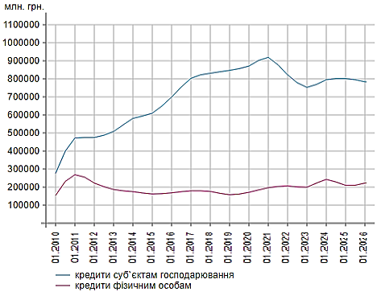
Рис. 2.5. Кредитування банками України 2010 – 2025 р.р., млн. грн.
Подальший етап дослідження передбачає вивчення архітектоніки сукупних активів та пасивів фінансових інститутів України, статистичний масив яких узагальнено й систематизовано у табл. 2.4 та 2.5.
На основі аналізу емпіричних даних табл. 2.4 встановлено, що обсяг валових активів вітчизняного банківського сектору на прелімінарному етапі 2025 року досяг 2 918 498 млн грн. Протягом звітного річного циклу зафіксовано їхній абсолютний приріст на 16 375 млн грн (або на 0,6% у відносному вираженні), що методологічно підтверджує високий рівень інституціональної адаптації національної фінансової системи до макроекономічних викликів воєнного стану та її спроможність забезпечувати безперервне обслуговування корпоративних контрагентів і приватних осіб. Водночас спостерігалася девальвація деномінованого в іноземній валюті активного складника на 9,0%.
Позитивна динаміка простежується також у розширенні портфеля цінних паперів у власності фінансових організацій, обсяг якого збільшився на 2 252 млн грн (+0,2%). Крім того, виявлено висхідний тренд у розрізі окремих векторів кредитної експансії: обсяги фінансування суб'єктів господарювання зросли на 35 млн грн, приватного (роздрібного) сектору — на 2 915 млн грн (+1,3%), а небанківських фінансових посередників — на 8 млн грн (+32,0%). Натомість обсяг позичкового капіталу, спрямованого у державний сектор, зазнав регресії на 483 млн грн (або на 2,7%).
Таблиця 2.4.
Активи банків України на 01.03.2026, млн. грн.
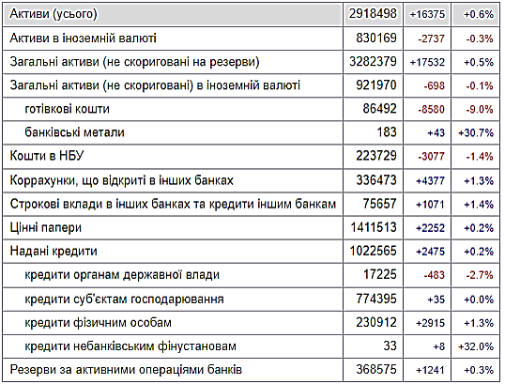

Таблиця 2.5.
Пасиви банків України на 01.03.2026, млн. грн.
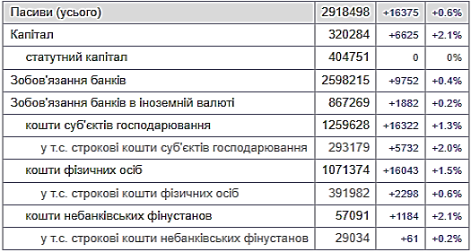
Інтерпретація звітних індикаторів, акумульованих у табл. 2.5, дозволяє констатувати висхідний тренд практично за всіма структурними компонентами пасивних операцій вітчизняних банківських установ протягом досліджуваного річного циклу. Зокрема, виокремлено такі тенденції:
- обсяг власного капіталу банківського сектору збільшився на 6 625 млн грн (або на 2,1% у відносному вираженні), при цьому величина статутного капіталу залишалася абсолютно константною (незмінною);
- валові зобов'язання фінансових інститутів зросли на 9 752 млн грн (еквівалент +0,4%), що методологічно підтверджує високу трансакційну активність у сфері рекрутингу та залучення фінансових ресурсів від державних структур, приватних корпорацій та домогосподарств;
- деноміновані в іноземній валюті зобов'язання продемонстрували помірний приріст на 0,2%, віддзеркалюючи стабільне надходження капіталу від закордонних партнерів та спеціалізованих міжнародних інституцій (при цьому максимальні темпи приросту залучених коштів продемонстрував небанківський фінансовий сектор — +2,1%, контрастуючи з показниками корпоративних суб'єктів (+1,3%) та приватних осіб (+1,5%)).
На основі проведеного комплексного аудиту активних і пасивних операцій суб'єктів національного фінансового ринку, у межах табл. 2.6 сформовано узагальнену матрицю показників рентабельності активів та власного капіталу банківського сектору.
Таблиця 2.6.
Рентабельність банківських активів та пасивів на 01.01.2026 р.
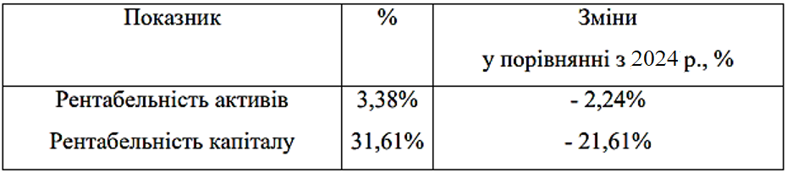
Розрахунки, наведені у табл. 2.6, детектують регресивну динаміку показників ефективності функціонування вітчизняних фінансових інститутів у 2025 році порівняно з попереднім звітним періодом. Зокрема, індекс рентабельності активів (ROA) зазнав депресії на 2,24 в.п. (скоротившись із 5,62% у 2024 році до 3,38% у 2025 році), а коефіцієнт рентабельності власного капіталу (ROE) зменшився на 21,61 в.п. (із 53,22% до 31,61%). Зазначена тенденція обумовлена як специфікою ведення операційної діяльності в умовах перманентних безпекових ризиків, так і посиленням фіскального тиску через законодавче підвищення ставки податку на прибуток банківських установ до 50%. Ретроспективний вектор та коливання обсягів чистого прибутку суб'єктів українського банківського сектору в часовому інтервалі 2021–2025 рр. узагальнено на рис. 2.6.
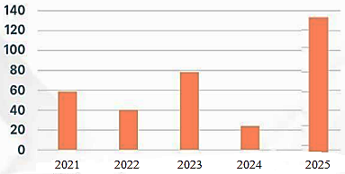
Рис. 2.6. Чистий прибуток банків України за 2021 – 2025 р., млрд. грн.
Візуалізовані на рис. 2.6 дані свідчать, що деструктивний вплив повномасштабного воєнного конфлікту у 2022 році спровокував різку регресію чистого прибутку суб'єктів вітчизняної банківської системи. Утім, за результатами 2025 року фінансовий сектор завдяки регуляторним інтервенціям НБУ та стабілізаційним заходам Уряду продемонстрував високу адаптивну спроможність, досягнувши значних темпів приросту фінансових результатів. Зокрема, у 2025 році чистий прибуток банківських установ збільшився майже у 5,8 раза, наблизившись до позначки у 140 млрд грн.
Водночас макроекономічний аналіз фіксує суттєву асиметрію та високу концентрацію капіталу в розрізі ринкових гравців. На основі офіційної звітності встановлено, що близько 87% кумулятивного прибутку всього банківського сектору акумулюють лише 10 провідних інституцій, тоді як на решту 50 фінансових організацій припадає сукупно не більше 13%. Питома вага фінансових лідерів у загальній структурі чистого прибутку національної банківської системи візуалізована на рис. 2.7.
Емпіричний аналіз діаграми (рис. 2.7) дозволяє здійснити ранжування ринкових суб'єктів за критерієм їхньої дохідності. Абсолютне лідерство з показником 41,7% утримує державний АТ КБ «Приватбанк», за яким у порядку спадання питомої ваги розташовані:
- АТ «Ощадбанк» (державний капітал) — 8,9%;
- АТ «Райффайзен Банк» (австрійська інвестиційна група) — 5,7%;
- АТ «Укрсиббанк» (французький капітал) — 5,3%;
- АТ «ПУМБ» (національний приватний капітал) — 5,1%;
- АТ «ОТП Банк» (угорська фінансова група) — 4,2%;
- АТ «Сітібанк» (американські інвестиції) — 4,1%;
- АТ «Сенс Банк» (державний сектор) — 4,0%;
- АТ «Універсал Банк» (змішаний українсько-кіпрський капітал) — 3,8%;
- АТ «Укрексімбанк» (державна форма власності) — 3,8%.
Узагальнені статистичні зрізи підтверджують, що ядро ТОП-10 найбільш прибуткових банківських установ України формують 4 державні інституції, 4 організації з іноземним капіталом, 1 суб'єкт зі змішаною структурою власності та 1 вітчизняний приватний банк.
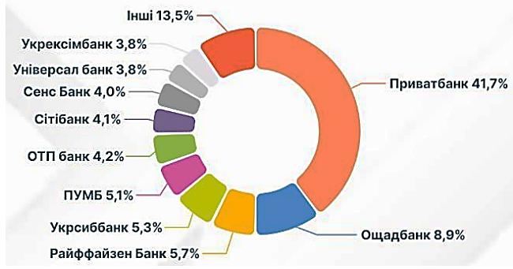
Рис. 2.7. Стан вітчизняних банків по прибутку, %.
Наступним етапом наукового пошуку є дескриптивний аналіз генеральної структури національного фінансового ринку за підсумками 2025 року, яку візуалізовано на рис. 2.8, а також оцінка структурно-динамічних трансформацій, що відбулися під впливом чинників повномасштабної воєнної агресії. Статистичний розподіл засвідчує, що питома вага банківських установ становить лише 6% від загального масиву суб'єктів ринку, тоді як домінуючу частку у 94% концентрують оператори небанківського фінансового сектору.
Утім, протягом аналізованого часового інтервалу регресивні тенденції та процеси деінституціоналізації охопили не лише банківську індустрію, а й інші сегменти фінансового посередництва. Зокрема, чисельність фінансових компаній зменшилася на 16 одиниць, ломбардних установ — на 2 одиниці, кредитних кооперативів (спілок) — на 3 одиниці, а страхових організацій — на 6 одиниць. При цьому найбільш виражена негативна динаміка та скорочення ліцензованих гравців зафіксовані у сегменті страхових брокерів, де ринок залишили 22 суб'єкти.
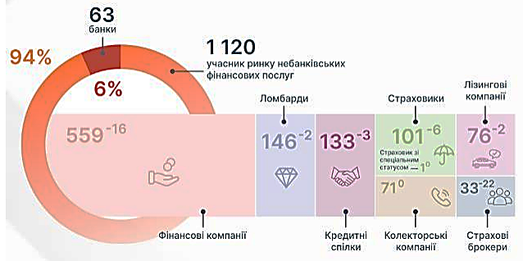
Рис. 2.8. Структура фінансового ринку України на 01.01.2026 р.

2.2. Характеристика А-Банку з точки зору маркетингу

Об’єктом практичного аналізу у кваліфікаційній бакалаврській роботі виступає АТ «А-БАНК». Відповідно до положень установчих документів (статуту), ключові вектори його оперування охоплюють мобілізацію депозитних ресурсів, відкриття та комплексне ведення поточних рахунків контрагентів, надання позичкового капіталу й фінансових гарантій, реалізацію розрахунково-касових сервісів, а також проведення трансакцій з інструментами фондового ринку та іноземною валютою.
На високий інституційний статус фінансової установи вказує той факт, що рішенням Регулятора від 5 березня 2020 року банку було присвоєно статус системно важливого інституту. Зазначений чинник імплікує підвищені вимоги до дотримання пруденційних нормативів та рівня адекватності регулятивного капіталу задля забезпечення високого ступеня його фінансової резистентності. Банк інтегрований у глобальний фінансовий простір як повноправний учасник міжнародних платіжних платформ VISA та Mastercard, національної системи «ПРОСТІР», а також провідних транскордонних систем експрес-переказів грошових коштів.
Системну організаційно-функціональну характеристику установи, сформовану на основі офіційних звітних масивів НБУ, систематизовано у табл. 2.7.
Таблиця 2.7.
Характеристика А-Банку
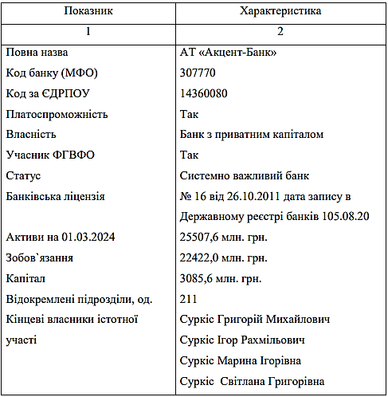
У процесі інституційного розвитку та реструктуризації об’єкт дослідження зазнав низки ребрендингів та організаційно-правових трансформацій, що відобразилося у хронологічній зміні його офіційного найменування:
- АКБ «КИЇВПРИВАТБАНК» (з 30 жовтня 1992 року);
- АКБ «Український кредитний банк» (з 19 травня 1993 року);
- ЗАТ «Український кредитний банк» (з 6 серпня 2001 року);
- ЗАТ «А-БАНК» (з 3 вересня 2007 року);
- ПАТ «А - БАНК» (з 17 вересня 2009 року);
- АТ «А - БАНК» (з 27 червня 2018 року — по теперішній час).
Наступним кроком організаційного аналізу є дослідження стратегічного базису установи крізь призму її корпоративної місії та перспективного бачення власної фінансово-господарської діяльності, ключові параметри яких систематизовано у табл. 2.8.
Таблиця 2.8.
Характеристика А-Банку: стратегія і маркетинг
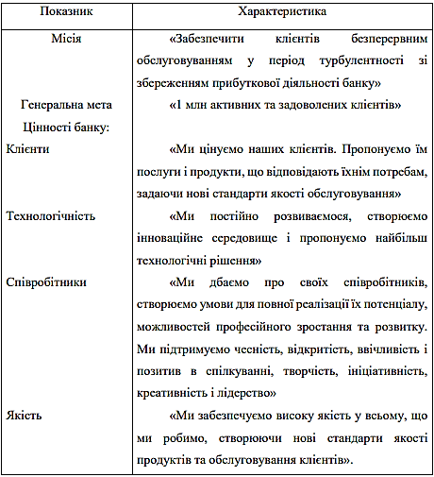
Результати емпіричного аналізу ключових дескрипторів фінансово-господарської діяльності досліджуваної інституції станом на 31 грудня 2025 року репрезентовано на рис. 2.9.
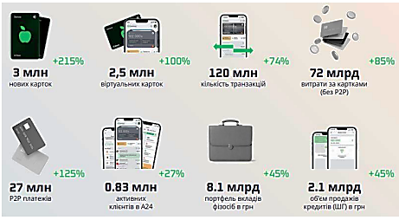
Рис. 2.9. Показники діяльності А-Банку 2025 р.

Наведені дані методологічно підтверджують, що попри системні обмеження та макроекономічні ризики воєнного стану, банківська установа забезпечила істотну позитивну динаміку балансових показників порівняно з попереднім звітним періодом.
Візуалізовані на рис. 2.9 емпіричні дані детектують суттєву інтенсифікацію та позитивну динаміку ключових параметрів операційної діяльності фінансової установи за аналізований річний цикл. Зокрема, виокремлено такі результати:
- обсяг емісії нових платіжних карток досяг 3 млн одиниць, демонструючи висхідний тренд на 215% порівняно з показниками 2024 року;
- обсяг генерації цифрових (віртуальних) платіжних інструментів становив 2,5 млн одиниць, що свідчить про стовідсоткове зростання (+100%) відносно базового періоду;
- інтенсивність трансакційної активності у межах цифрової платформи мобільного банкінгу «А24» вимірюється 120 млн операцій, перевищивши рівень 2024 року на 74%;
- сукупний обсяг клієнтських витрат за допомогою платіжних карток (за винятком переказів класу Р2Р) досяг 72 млрд грн, зафіксувавши річний приріст на рівні 85%;
- у сегменті взаємних розрахунків між фізичними особами (Р2Р) зафіксовано збільшення кількості трансакцій на 125%, що у сумарному еквіваленті становить близько 27 млн операцій;
- чисельність постійних користувачів мобільного банкінгу протягом звітного періоду розширилася на 27% і наблизилася до позначки у 830 тис. суб'єктів;
- індикатор споживчої аттрактивності банку в роздрібному сегменті, виражений через обсяг депозитного портфеля фізичних осіб, зріс на 45% і зафіксувався на рівні 8,1 млрд грн;
- валовий обсяг реалізації роздрібних кредитних продуктів у національній валюті продемонстрував аналогічний приріст на 45%, досягши значення у 2,1 млрд грн.
На рис. 2.10 візуалізовано ринкові позиції та конкурентний статус об’єкта дослідження в загальній інфраструктурі вітчизняного банківського сектору серед 60 діючих фінансових інститутів.
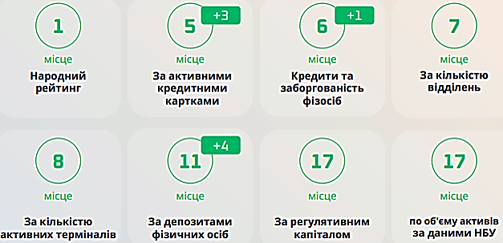
Рис. 2.10. Показники діяльності А-Банку по серед 60 діючих в Україні банків
Статистичні індикатори, репрезентовані на рис. 2.10, свідчать, що протягом аналізованого періоду АТ «А-БАНК» виборов першість у категорії «Народний рейтинг», а також продемонстрував істотну позитивну динаміку за трьома стратегічними параметрами ринкової присутності, зокрема:
- посів 5-ту позицію у сегменті активних кредитних карток, покращивши свій попередній результат одразу на три пункти;
- забезпечив висхідне зміщення з 7-го на 6-те місце за критерієм обсягу наданих кредитів та валової заборгованості приватних осіб;
- зафіксувався на 11-му місці за обсягами акумуляції депозитного капіталу населення, продемонструвавши прогрес порівняно з 15-ю позицією у 2024 році.
Наріжним показником ефективності роздрібного бізнесу фінансової установи та ступеня її інтеграції у сферу обслуговування населення виступає чисельність емітованих активних платіжних інструментів. Поточний конкурентний статус та питому вагу досліджуваного банку на національному ринку за цим параметром візуалізовано на рис. 2.11.
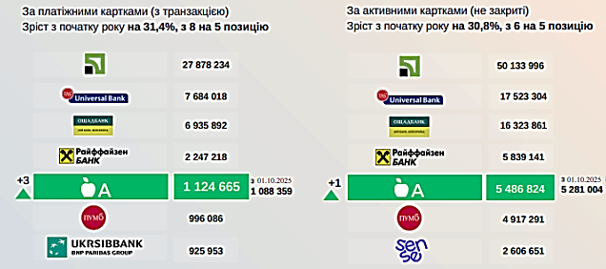
Рис. 2.11. Сегмент банківських карток українського ринку на 31.12.2025 р.
Аналіз емпіричних даних, наведених на рис. 2.11, засвідчує, що за критерієм сукупного обсягу емітованих (активних та неанульованих) платіжних інструментів АТ «А-БАНК» утримує 5-ту позицію в загальносистемному рейтингу з показником 5 486 824 одиниці. Попереду розташовані такі фінансові інституції, як АТ КБ «Приватбанк» (50 133 996 од.), АТ «Універсал Банк» (17 523 304 од.), АТ «Ощадбанк» (16 323 861 од.) та АТ «Райффайзен Банк» (5 839 141 од.). Завдяки реалізації ефективної маркетингової стратегії, починаючи з 1 січня 2023 року досліджувана установа покращила свій конкурентний статус на одну сходинку вгору.
Ідентична 5-та позиція належить банку й за релевантним індикатором трансакційно активного карткового портфеля, обсяг якого становить 1 124 665 одиниць, що відображає позитивне зміщення рейтингового місця організації одразу на 3 пункти протягом 2025 року. Конкурентне ядро лідерів у цьому сегменті залишається незмінним: першість утримують Приватбанк (27 878 234 од.), Універсал Банк (7 684 018 од.), Ощадбанк (6 935 892 од.) та Райффайзен Банк (2 247 218 од.).
Слід підкреслити, що за обома аналізованими аналітичними параметрами безпосередньо за АТ «А-БАНК» із мінімальним відривом слідує АТ «ПУМБ». Системний зріз фундаментальних фінансово-економічних індикаторів діяльності досліджуваного банку станом на 1 січня 2026 року систематизовано в межах табл. 2.9.
Таблиця 2.9.
Основні фінансові показники А-Банку на 01.01.2026 р., млн. грн.
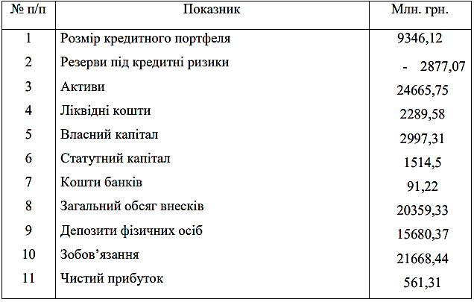

2.3. Оцінка програм лояльності аналізуємого банку і формування рекомендацій по підвищенню їх рівня

Функціонування фінансово-кредитної інституції вимагає чіткої підпорядкованості її операційної діяльності генеральному стратегічному курсу, вагомим складником якого виступає маркетингова парадигма.
Масштабна воєнна агресія рф спричинила глибоку деструкцію національного фінансового середовища та його банківського сегмента, унаслідок чого суб'єкти ринку були змушені здійснити ревізію та адаптивну корекцію своїх перспективних планів розвитку відповідно до умов екстраординарних безпекових ризиків.
У межах графічної моделі на рис. 2.12 систематизовано стратегічні орієнтири та завдання АТ «А-БАНК» на 2025 рік, сформульовані бенефіціарами та топменеджментом установи.
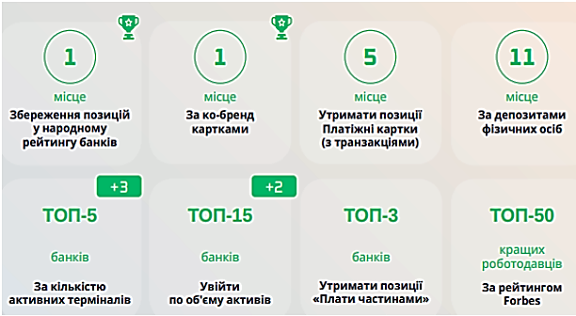
Рис. 2.12. Показники планової діяльності А-Банку за 2025 р.
Аналіз цільових орієнтирів, представлених на рис. 2.12, дозволяє конкретизувати ключові стратегічні завдання, поставлені перед менеджментом та персоналом досліджуваної фінансової установи:
- пролонгація абсолютного лідерства та утримання першого місця у категорії «Народний рейтинг банків»;
- досягнення домінуючої позиції на вітчизняному ринку за обсягами емісії кобрендингових платіжних інструментів;
- стабілізація ринкової частки та збереження 5-ї позиції за критерієм кількості трансакційно активних платіжних карток;
- фіксація конкурентного статусу на рівні 11-го місця в системі за обсягами акумуляції депозитних ресурсів населення;
- експансія на ринку еквайрингу з метою виходу до ТОП-5 фінансових інститутів за щільністю інфраструктури активних терміналів (прогрес щонайменше на три позиції);
- інтеграція до ТОП-15 вітчизняних банків за масштабами валових активів шляхом покращення поточного рейтингового місця на два пункти;
- забезпечення стійких позицій у першій трійці лідерів (ТОП-3) у сегменті споживчого розстрочення за програмою «Плати частинами»;
- капіталізація HR-бренду з метою входження до рейтингу 50 найкращих роботодавців України за оцінкою авторитетного ділового видання «Forbes».
Реалізація зазначених амбітних індикаторів імперативно вимагає від банку інтенсифікації та практичного розгортання комплексу стратегічних заходів, орієнтованих на генерування, довгострокове утримання та моніторинг лояльності споживчого пулу, переважно в роздрібному сегменті. На рис. 2.13 репрезентовано аналітичну криву, яка експлікує інтервальні параметри та взаємозв'язок дескрипторів «лояльності-стресостійкості» клієнтської бази.
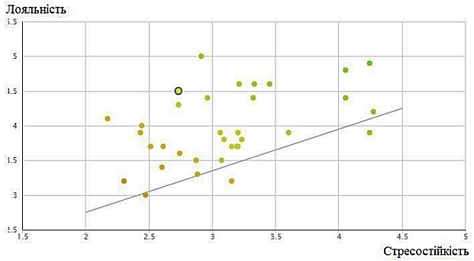
Рис. 2.13. Показники А-Банку щодо «лояльності-стресостійкості» у 2025 р.
Результати проведеного дослідження практичної діяльності АТ «А-БАНК» у сфері формування клієнтської прихильності засвідчують активне застосування диверсифікованого інструментарію, інтегрованого у структуру діючих карткових продуктів, специфікацію та класифікацію яких узагальнено у табл. 2.10.
Таблиця 2.10.
Програми А-Банку щодо лояльності
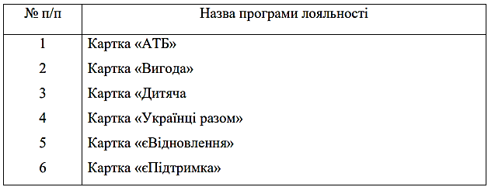
З метою всебічної оцінки прикладного інструментарію банку доцільно провести дескриптивний аналіз функціонального змісту кожної з діючих маркетингових програм.
1) Сумісний кобрендинговий проєкт «АТБ».
Графічне кодування та візуальний профіль спеціалізованого платіжного інструменту «АТБ» від АТ «А-БАНК» репрезентовано на рис. 2.14.
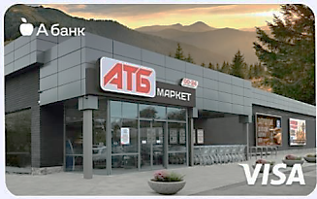
Рис. 2.14. Картка «АТБ» від А-Банку.
Емісія та дистрибуція цього карткового продукту здійснюється на безоплатній основі як через власну філіальну мережу банку, так і безпосередньо в торговельних залах ритейл-партнера. Реалізація цієї програми лояльності забезпечує утримувачу комплекс матеріальних та операційних преференцій:
- генерація стартового фінансового заохочення у формі вітального кешбеку в обсязі 50 грн при первинній верифікації;
- гібридний формат оперування (дебетово-кредитний) із можливістю встановлення ліміту овердрафту в діапазоні від 1 тис. до 200 тис. грн;
- повернення коштів (кешбек) у розмірі 1,2% від суми трансакцій, здійснених усередині торгової мережі «АТБ»;
- нарахування диференційованого кешбеку обсягом до 20% у межах партнерських угод у виділених категоріях («Аврора», «Епіцентр», Megogo, COMFY, WOG, MOYO, EZOO, Knigoland, Книгарня «Є» тощо);
- нульова вартість відкриття та подальшого операційного супроводу карткового рахунку;
- депозитування та поповнення балансу мобільних пристроїв національних телекомунікаційних операторів без стягнення комісійної винагороди;
- безкоштовне інкасування та трансакційне наповнення картки через термінальні мережі самообслуговування EasyPay та City24;
- здійснення розрахунків за житлово-комунальні послуги з нульовою тарифною ставкою через мобільну платформу «А-Bank24» (для порівняння, АТ КБ «Приватбанк» регламентує фіксований мінімальний збір за кожну аналогічну трансакцію), що є вагомим чинником заощадження при багатокомпонентних комунальних платежах.
Специфічною перевагою виступає паритетна дисконтна угода, згідно з якою користувачам надається додаткова ексклюзивна знижка у розмірі 5% на фіксовану номенклатурну групу (понад 1000 найменувань товарів), ротація якої здійснюється циклічно кожні 1-2 тижні.
2) Партнерська карткова програма «Вигода».
Даний продукт орієнтований на синергію з будівельно-господарськими гіпермаркетами та характеризується такими фінансово-економічними параметрами:
- надання безвідсоткового розстрочення (товарного кредиту) терміном до 6 місяців за номінальною ставкою 0,00001% річних;
- нарахування універсального кешбеку в розмірі 1% від обсягу трансакцій у сторонніх торговельних мережах;
- гнучкий діапазон лімітування запозичень (від 1 000 до 200 000 ₴);
- акумуляція спеціалізованих балів «Вигода» в обсязі 1% при здійсненні купівель у мережі «Епіцентр»;
- базове відсоткове навантаження на рівні 3,4% на місяць поза межами пільгового періоду;
- тривалість грейс-періоду (пільгового кредитування) до 62 календарних днів;
- безоплатний характер емісії та поточного клієнтського обслуговування;
- надання одноразової преміальної винагороди (екстра-кешбеку) у розмірі 100 грн.
3) Спеціалізована роздрібна програма «Дитяча».
Цей продукт позиціонується фінансовим інститутом як інноваційний цифровий еквівалент кишенькових грошей, адаптований для вікової когорти від 6 до 17 років. Програма поєднує фінансову автономію підлітка із жорстким батьківським моніторингом, забезпечуючи реалізацію трьох базових цільових орієнтирів:
- мінімізація безпекових ризиків втрати фінансових ресурсів;
- транспарентність витрат завдяки миттєвому інформуванню батьків через мобільний застосунок;
- нульова тарифна ставка на операції з поповнення карткового балансу.
4) Соціально-орієнтований картковий проєкт «Українці разом».
Даний продукт позиціонується банком як комплексне рішення для задоволення базових фінансових потреб клієнтів із паралельним наданням преференційного сервісу та цінових дисконтів для ветеранів, учасників бойових дій та членів їхніх родин. До ключових параметрів цієї програми лояльності належать:
- гнучкий діапазон лімітування відновлюваної кредитної лінії (від 1 000 до 200 000 грн);
- базова відсоткова ставка за користування позичковим капіталом на рівні 3,4% на місяць;
- нарахування диференційованого кешбеку обсягом до 20% у межах партнерських угод у виділених категоріях;
- надання пільгового періоду (грейс-періоду) тривалістю до 62 календарних днів для безвідсоткового погашення заборгованості;
- нульова тарифна ставка на емісію та сервісний супровід картки, а також на трансакції з поповнення рахунків мобільних операторів.
5) Спеціалізована державна програма «єВідновлення».
Цей платіжний інструмент виступає результатом спільної ініціативи банку та Кабінету Міністрів України, спрямованої на акумуляцію та цільове використання грошової компенсації за пошкоджену внаслідок воєнних дій нерухомість. Верифікація та відкриття карткового рахунку реалізуються через Єдиний державний вебпортал електронних послуг «Дія». Специфічний маркетинговий стимул передбачає повернення 10% кешбеку на покупки в будівельних гіпермаркетах «Епіцентр» у межах перших 5 000 грн витрат, та 2% — на подальші трансакції. Використання бюджетних коштів суворо регламентоване: їх дозволено спрямовувати виключно на придбання будівельних матеріалів чи оплату підрядних ремонтно-будівельних робіт.
6) Цільовий картковий продукт «єПідтримка».
Спеціалізований інструмент для акумуляції державних соціальних виплат та фінансової допомоги громадянам, які опинилися в скрутних макроекономічних умовах. Мобілізація ресурсів на картковому рахунку забезпечується через інтегровані сервіси застосунку «Дія» у межах урядових програм або шляхом верифікації міжнародних банківських реквізитів картки під час подання заявок на отримання грантів і субсидій від закордонних гуманітарних інституцій та фондів.
У межах цієї кваліфікаційної бакалаврської роботи було сформовано комплекс прикладних рекомендацій, спрямованих на інтенсифікацію споживчої прихильності та оптимізацію маркетингової політики утримання клієнтів АТ «А-БАНК».
- Проектування універсального коаліційного продукту «А-Банк - Супермаркет». Пропонується ініціювати емісію багатокомпонентного карткового продукту, архітектоніка якого передбачає надання дисконтних та кешбек-преференцій, аналогічних чинній програмі «АТБ», проте з розширенням на всі провідні національні оператори продовольчого ритейлу. Реалізація цього завдання вимагає проведення прелімінарних міжкорпоративних перемовин із топменеджментом таких холдингів, як «Сільпо», «NOVUS», «VARUS», «Metro», «SPAR», «FOZZY», «Таврія» тощо.
2) Грейдування (диференціація) рівнів лояльності для утримувачів карток «АТБ». Обґрунтовано доцільність впровадження прогресивної шкали заохочень, де обсяг деномінованого кешбеку перебуває у прямій залежності від інтенсивності щомісячного трансакційного обороту за картковим рахунком:
1. Прелімінарний (перший) рівень — обсяг витрат у діапазоні 0–5 000 грн/міс. (збереження діючих базових параметрів);
2. Прогресивний (другий) рівень — обсяг витрат у межах 5 001–10 000 грн/міс. (інтеграція додаткового преміального кешбеку у розмірі +5%);
3. Максимальний (третій) рівень — обсяг витрат від 10 001 грн/міс. (нарахування додаткового коефіцієнта у розмірі +7,5%).
3) Дифузія технологій розширеної (AR) та віртуальної (VR) реальності. Запропоновано імплементацію інноваційних рішень класу AR/VR для конструювання інтегрованого онлайн-офлайн клієнтського досвіду. Методологічно виправданим є обмеження просторової реалізації цього цифрового інструментарію виключно локацією центрального офісу фінансової установи (м. Дніпро, вул. Батумська, 11).
Технологія AR інтегрує об'єкти комп'ютерного моделювання з картиною фізичного світу в інтерактивному режимі реального часу, забезпечуючи тривимірну навігацію користувача. Своєю чергою, інструменти VR створюють штучно імітоване цифрове середовище для повноцінної інтерпретації та взаємодії.
Залучення зазначеного інноваційного комплексу трансформує сприйняття операційної діяльності банку як транспарентної (прозорої), капіталізуючи довіру до бренду, проте з міркувань безпеки поширення цієї практики на діючу мережу філіалів є недоцільним.
4) Імплементація концепції відкритих фінансів (Open Banking) для корпоративного сектору. З метою підвищення лояльності та розширення спектра сервісів для клієнтів – юридичних осіб, обґрунтовано доцільність активного впровадження архітектури Open Banking. Дана парадигма передбачає відкриття банком прикладних інтерфейсів програмування (API), що дозволяє ліцензованим стороннім провайдерам отримувати санкціонований доступ крізь захищені канали до фінансових масивів даних [1.1]. Це виступає предикатом для конструювання інноваційних платіжних сервісів, оптимізації B2B-розрахунків та надання корпоративним клієнтам ширших можливостей з управління капіталом.
5) Диверсифікація роздрібного портфеля через освоєння соціально-геронтологічного сегмента. Зважаючи на значну питому вагу осіб пенсійного віку в демографічній структурі України, запропоновано емісію спеціалізованого продукту — «Пенсійна картка». Цей сегмент ринку характеризується високою кумулятивною місткістю ліквідних ресурсів. Оскільки зазначена цільова група демонструє екстремальну еластичність попиту за ціною (гостро реагує на супутні витрати), імперативною умовою життєздатності програми є встановлення нульової тарифної ставки (0%) на касове обслуговування та інкасацію (зняття) готівкових коштів через банкоматні мережі.
6) Інтеграція з міжнародними хабами трансскордонних експрес-переказів. Актуалізовано потребу в розширенні партнерської взаємодії АТ «А-БАНК» із глобальними операторами грошових переказів, зокрема Western Union, MoneyGram, Ria Money Transfer, INTELEXPRESS та TransferGo. Таке технологічне підключення виступає вагомим чинником капіталізації клієнтської лояльності, оскільки забезпечує диверсифікований двосторонній рух транскордонних капіталів та суттєво спрощує фінансові комунікації з країнами, що прихистили значні масиви українських вимушених мігрантів.

ВИСНОВКИ

У кваліфікаційній бакалаврській роботі наведено теоретичне узагальнення та розв'язання актуального науково-практичного завдання, що виявилося у концептуальному обґрунтуванні та проектуванні прикладних інструментів у межах теми «Розробка маркетингових заходів формування лояльності клієнтів фінансової установи в умовах воєнного стану».
Одержані наукові та прикладні результати проведеного дослідження дозволили сформулювати такі загальні висновки:
- Здійснено ретроспективний аналіз еволюції наукових поглядів та експліковано сутнісний зміст базової економічної категорії «лояльність споживача».
- Сформовано розгорнуту маркетингову специфікацію та класифікацію існуючих моделей і функціональних параметрів програм лояльності.
- Методологічно доведено доцільність та імперативність застосування аналітичного інструментарію маркетингових досліджень як фундаментального предикату для стратегічного планування клієнтських програм.
- Виконано комплексний аналіз сучасного стану, структурних трансформацій та кон'юнктурних особливостей функціонування українського ринку банківських послуг в умовах воєнного стану.
- Дано різнобічну фінансово-економічну та організаційну характеристику об’єкта дослідження — АТ «А-БАНК» — крізь призму його маркетингової політики.
- Проведено системний аудит діючого комплексу програм лояльності АТ «А-БАНК» та науково обґрунтовано пакет рекомендацій щодо модернізації систем утримання споживачів.

